Интернет-Университет Информационных Технологий
http://www.INTUIT.ru
Основы теории нейронных сетей
11. Лекция: Адаптивная резонансная теория. Архитектура: версия для печати и PDA
В лекции рассматривается проблема стабильности—пластичности при распознавании образов. Изучаются нейросетевые архитектуры AРT.
Мозг человека выполняет трудную задачу обработки непрерывного потока сенсорной информации, получаемой из окружающего мира. Из моря тривиальной информации он должен выделить жизненно важную, обработать ее и, возможно, зарегистрировать в "долговременном регистре". Однако новые образы запоминаются в такой форме, что ранее запомненные не модифицируются и не забываются. Понимание сути этого процесса представляет собой серьезную задачу для исследователей: каким образом память остается пластичной, способной к восприятию новых образов, и в то же время сохраняет стабильность, гарантирующую, что образы не уничтожатся и не разрушатся в процессе функционирования?
Проблема стабильности-пластичности является одной из самых сложных и трудно решаемых задач при построении искусственных систем, моделирующих восприятие. Способ восприятия внешнего мира живыми организмами (и, прежде всего, человеком) состоит в постоянной оценке: является ли некоторый образ "новой" информацией и, следовательно, реакция на него должна быть поисково-познавательной, с сохранением этого образа в памяти, либо этот образ является вариантом "старой", уже знакомой картины и в этом случае реакция организма должна соответствовать ранее накопленному опыту, а специальное запоминание образа в последнем случае не требуется. Таким образом, восприятие одновременно пластично, адаптировано к новой информации, и при этом оно стабильно, то есть не разрушает память о старых образах.
Традиционные искусственные нейронные сети оказались не в состоянии решить проблему стабильности-пластичности. Очень часто обучение новому образу уничтожает или изменяет результаты предшествующего обучения. В некоторых случаях это не существенно. Если имеется только фиксированный набор обучающих векторов, они могут предъявляться при обучении циклически. Рассмотренные на предыдущих лекциях нейронные системы не адаптированы к решению этой задачи. Так, например, многослойный персептрон, обучающийся по методу обратного распространения, запоминает весь пакет обучающей информации, при этом образы обучающей выборки предъявляются в процессе обучения многократно. Попытки затем обучить персептрон новому образу приведут к модификации синаптических связей с неконтролируемым разрушением структуры памяти о предыдущих образах. Таким образом, персептрон не способен к запоминанию новой информации, и необходимо полное переобучение сети.
Аналогичная ситуация имеет место и в сетях Кохонена и Хемминга, обучающихся на основе самоорганизации. Данные сети всегда выдают положительный результат при классификации. Тем самым, эти нейронные сети не в состоянии отделить новые образы от искаженных или зашумленных версий старых образов. В реальной ситуации сеть будет подвергаться постоянно изменяющимся воздействиям; она может никогда не увидеть один и тот же обучающий вектор дважды. При таких обстоятельствах сеть, скорее всего, не будет обучаться; она будет непрерывно изменять свои веса, не достигая удовлетворительных результатов.
Более того, приведены примеры сети, в которой только четыре обучающих вектора, предъявляемых циклически, заставляют веса сети изменяться непрерывно, никогда не сходясь. Такая временная нестабильность явилась одним из главных факторов, заставивших Гроссберга и его сотрудников исследовать радикально отличные конфигурации. Адаптивная резонансная теория (APT) является одним из результатов исследования этой проблемы.
Сети и алгоритмы APT сохраняют пластичность, необходимую для изучения новых образов и предотвращения изменений ранее запомненных образов. Открытие этой способности вызвало большой интерес к APT, но многие исследователи нашли теорию трудной для понимания. Математическое описание APT является сложным, но основные идеи и принципы реализации достаточно просты для понимания. Мы сконцентрируемся далее на общем описании APT. Нашей целью является изложение конкретной информации, чтобы слушатель мог понять основные идеи и возможности этого важного вида сетей.

Принцип адаптивного резонанса
Привлекательной особенностью нейронных сетей с адаптивным резонансом является то, что они сохраняют пластичность при запоминании новых образов, и, в то же время, предотвращают модификацию старой памяти. Нейросеть имеет внутренний детектор новизны - тест на сравнение предъявленного образа с содержимым памяти. При удачном поиске в памяти предъявленный образ классифицируется с одновременной уточняющей модификацией синаптических весов нейрона, выполнившего классификацию. Такую ситуацию называют возникновением адаптивного резонанса в сети в ответ на предъявление образа. Если резонанс не возникает в пределах некоторого заданного порогового уровня, то тест новизны считается успешным и образ воспринимается сетью как новый. Модификация весов нейронов, не испытавших резонанса, при этом не производится.
Важным понятием в теории адаптивного резонанса является так называемый шаблон критических черт (critical feature pattern) информации. Этот термин показывает, что не все черты (детали), представленные в некотором образе, являются существенными для системы восприятия. Результат распознавания определяется присутствием специфичных критических особенностей в образе. Рассмотрим это на примере.
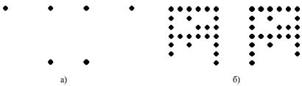
Рис. 11.1.
Обе пары картинок на рис. 11.1 имеют общее свойство: в каждой из пар черная точка в правом нижнем углу заменена на белую, а белая точка в левом нижнем углу — на черную. Такое изменение для правой пары картинок (на рисунке — пара (b)), очевидно, является не более чем шумом, и оба образа (b) есть искаженные версии одного и того же изображения. Тем самым, измененные точки не являются для этого образа критическими.
Совершенно иная ситуация изображена на левой паре картинок (a). Здесь такое же изменение точек оказывается слишком существенным для образа, так что правая и левая картинки являются различными образами. Следовательно, одна и та же черта образа может быть не существенной в одном случае и критической — в другом. Задачей нейронной сети будет формирование правильной реакции в обоих случаях: "пластичное" решение о появлении нового образа для пары (a) и "стабильное" решение о совпадении картинок (b). При этом выделение критической части информации должно получаться автоматически в процессе работы и обучения сети, на основе ее индивидуального опыта.
Отметим, что, в общем случае, одного лишь перечисления черт (даже если его предварительно выполнит человек, предполагая определенные условия дальнейшей работы сети) может оказаться недостаточно для успешного функционирования искусственной нейронной системы: критическими могут оказаться специфические связи между несколькими отдельными чертами.
Второй значительный вывод теории — необходимость самоадаптации алгоритма поиска образов в памяти. Нейронная сеть работает в постоянно изменяющихся условиях, так что предопределенная схема поиска, отвечающая некоторой структуре информации, может в дальнейшем оказаться неэффективной при изменении этой структуры. В теории адаптивного резонанса адекватность достигается введением специализированной ориентирующей системы, которая самосогласованно прекращает дальнейший поиск резонанса в памяти и принимает решение о новизне информации. Ориентирующая система также обучается в процессе работы.
При наличии резонанса теория АРТ предполагает возможность прямого доступа к образу памяти, откликнувшемуся на резонанс. В этом случает шаблон критических черт выступает ключем-прототипом для прямого доступа.
Эти и другие особенности теории адаптивного резонанса нашли свое отражение в нейросетевых архитектурах, которые получили такое же название — АРТ.

Архитектура АРТ
Адаптивная резонансная теория включает две парадигмы, каждая из которых определяется формой входных данных и способом их обработки. АРТ-1 создана для обработки двоичных входных векторов, в то время как АРТ-2, более позднее обобщение АРТ-1, может классифицировать как двоичные, так и непрерывные векторы. В данном курсе рассматривается только АРТ-1. Для краткости АРТ-1 в дальнейшем будем обозначать как APT.

Описание APT
Сеть APT представляет собой векторный классификатор. Входной вектор классифицируется в зависимости от того, на какой из множества ранее запомненных образов он похож. Свое классификационное решение сеть APT выражает в форме возбуждения одного из нейронов распознающего слоя. Если входной вектор не соответствует ни одному из запомненных образов, создается новая категория путем запоминания образа, идентичного новому входному вектору. Если определено, что входной вектор похож на один из ранее запомненных с точки зрения определенного критерия сходства, запомненный вектор будет изменяться (обучаться) под воздействием нового входного вектора таким образом, чтобы стать более похожим на этот входной вектор.
Запомненный образ не будет изменяться, если текущий входной вектор не окажется достаточно похожим на него. Таким образом, решается дилемма стабильности-пластичности. Новый образ может создавать дополнительные классификационные категории, однако он не может заставить измениться существующую память.

Упрощенная архитектура APT
На рис. 11.2 показана упрощенная конфигурация сети APT, представленная в виде пяти функциональных модулей. Она включает два слоя нейронов — так называемые "слой сравнения" и "слой распознавания". Приемник 1, Приемник 2 и Сброс обеспечивают управляющие функции, необходимые для обучения и классификации. Перед рассмотрением вопросов функционирования сети в целом необходимо рассмотреть отдельно назначения модулей; далее обсуждаются функции каждого из них.
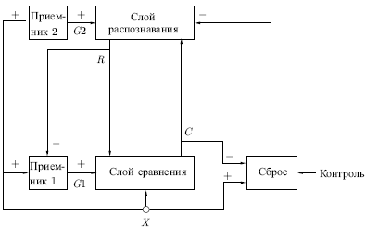
Рис. 11.2.
Слой сравнения. Слой сравнения получает двоичный входной вектор и первоначально пропускает его неизмененным для формирования выходного вектора . На более поздней фазе в распознающем слое вырабатывается двоичный вектор , модифицирующий вектор , как описано ниже.
Каждый нейрон в слое сравнения (см. рис. 11.3) получает три двоичных входа (0 или 1): (1) компонента входного вектора ; (2) сигнал обратной связи — взвешенная сумма выходов распознающего слоя; (3) вход от Приемника 1 (один и тот же сигнал подается на все нейроны этого слоя).
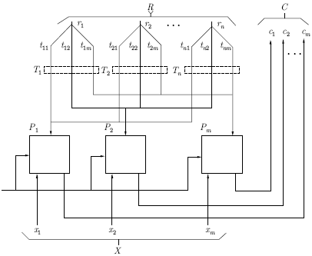
Рис. 11.3.
Чтобы получить на выходе нейрона единичное значение, как минимум два из трех его входов должны равняться единице; в противном случае его выход будет нулевым. Таким образом, реализуется правило двух третей. Первоначально выходной сигнал Приемника 1 установлен в единицу, обеспечивая один из входов, необходимых для возбуждения нейронов, а все компоненты вектора установлены в 0; следовательно, в этот момент вектор идентичен двоичному входному вектору .
Слой распознавания. Слой распознавания осуществляет классификацию входных векторов. Каждый нейрон в слое распознавания имеет соответствующий вектор весов . Только один нейрон с весовым вектором, наиболее соответствующим входному вектору, возбуждается; все остальные заторможены.
Как показано на рис. 11.4, нейрон в распознающем слое имеет максимальную реакцию, если вектор , являющийся выходом слоя сравнения, соответствует набору его весов; следовательно, веса представляют запомненный образ или экземпляр для категории входных векторов. Такие веса являются действительными числами, а не двоичными величинами. Двоичная версия этого образа также запоминается в соответствующем наборе весов слоя сравнения (рис. 11.3); этот набор состоит из весов связей, соединяющих определенные нейроны слоя распознавания, по одному весу на каждый нейрон слоя сравнения.
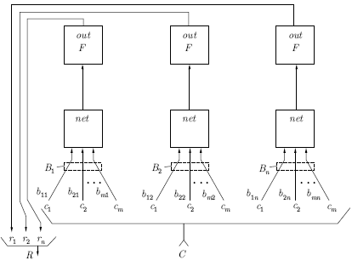
Рис. 11.4.
В процессе функционирования каждый нейрон слоя распознавания вычисляет свертку вектора собственных весов и входного вектора . Нейрон, веса которого наиболее близки вектору , будет иметь самый большой выход, тем самым выигрывая соревнование и одновременно затормаживая все остальные нейроны в слое. Как показано на рис. 11.5, нейроны внутри слоя распознавания взаимно соединены в латерально-тормозящую сеть. В простейшем случае (единственном, рассмотренном в данной работе) предусматривается, что только один нейрон в слое возбуждается в каждый момент времени (т. е. только нейрон с наивысшим уровнем активации будет иметь единичный выход; все остальные нейроны будут иметь нулевой выход). Эта конкуренция реализуется введением связей с отрицательными весами с выхода каждого нейрона на входы остальных нейронов. Таким образом, если нейрон имеет большой выход, он тормозит все остальные нейроны в слое. Кроме того, каждый нейрон имеет связь с положительным весом со своего выхода на свой вход. Если нейрон имеет единичный выходной уровень, эта обратная связь стремится усилить и поддержать его.
Приемник 2. , выход Приемника 2, равен единице, если входной вектор имеет хотя бы одну единичную компоненту. Более точно, является логическим ИЛИ от компонента вектора . Приемник 1. Как и сигнал , выходной сигнал Приемника 1 равен 1, если хотя бы одна компонента двоичного входного вектора равна единице; однако, если хотя бы одна компонента вектора равна единице, устанавливается в нуль. Таблица, определяющая эти соотношения:
ИЛИ от компонента вектора X | ИЛИ от компонента вектора R | G1
0 | 0 | 0
1 | 0 | 1
1 | 1 | 0
0 | 1 | 0
Сброс. Модуль сброса измеряет сходство между векторами и . Если они отличаются сильнее, чем требует параметр сходства, вырабатывается сигнал сброса возбужденного нейрона в слое распознавания.
В процессе функционирования модуль сброса вычисляет сходство как отношение количества единиц в векторе к их количеству в векторе . Если это отношение ниже значения параметра сходства, вырабатывается сигнал сброса.

Функционирование сети APT в процессе классификации
Процесс классификации в APT состоит из трех основных фаз: распознавание, сравнение и поиск.
Фаза распознавания. В начальный момент времени входной вектор отсутствует на входе сети; следовательно, все компоненты входного вектора можно рассматривать как нулевые. Тем самым сигнал устанавливается в и, следовательно, в нуль устанавливаются выходы всех нейронов слоя распознавания. Поскольку все нейроны слоя распознавания начинают работу в одинаковом состоянии, они имеют равные шансы выиграть в последующей конкуренции. Затем на вход сети подается входной вектор , который должен быть классифицирован. Этот вектор должен иметь одну или более компонент, отличных от нуля, в результате чего и , и становятся равными единице. Это "подкачивает" нейроны слоя сравнения, обеспечивая один из двух единичных входов, необходимых для возбуждения нейронов в соответствии с правилом двух третей, и тем самым позволяя нейрону возбуждаться, если соответствующая компонента входного вектора равна единице. Таким образом, в течение данной фазы вектор в точности дублирует вектор .
Далее, для каждого нейрона в слое распознавания вычисляется свертка вектора его весов и вектора (см. рис. 11.5). Нейрон с максимальным значением свертки имеет веса, наилучшим образом соответствующие входному вектору. Он выигрывает конкуренцию и возбуждается, одновременно затормаживая все остальные нейроны этого слоя. Таким образом, единственная компонента вектора (см. рис. 11.3) становится равной единице, а все остальные компоненты становятся равными нулю.
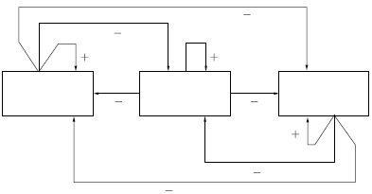
Рис. 11.5.
В результате сеть APT запоминает образы в весах нейронов слоя распознавания — один нейрон для каждой категории классификации. Нейрон слоя распознавания, веса которого наилучшим образом соответствуют входному вектору, возбуждается, его выход устанавливается в единичное значение, а выходы остальных нейронов этого слоя устанавливаются в нуль.
Фаза сравнения. Единственный возбужденный нейрон в слое распознавания возвращает единицу обратно в слой сравнения в виде своего выходного сигнала . Эта единственная единица может быть визуально представлена в виде "веерного" выхода, подающегося через отдельную связь с весом на каждый нейрон в слое сравнения, обеспечивая каждый нейрон сигналом , равным величине (нулю или единице) (см. рис. 11.6).
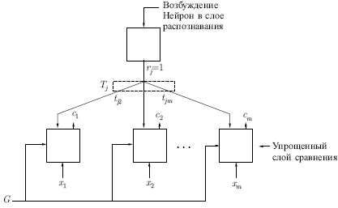
Рис. 11.6.
Алгоритмы инициализации и обучения построены таким образом, что каждый весовой вектор имеет двоичные значения весов; кроме того, каждый весовой вектор представляет собой масштабированную версию соответствующего вектора . Это означает, что все компоненты (вектора возбуждения слоя сравнения) также являются двоичными величинами.
Так как вектор не является больше нулевым, сигнал устанавливается в нуль. Таким образом, в соответствии с правилом двух третей, возбудиться могут только нейроны, получающие на входе одновременно единицы от входного вектора и вектора .
Другими словами, обратная связь от распознающего слоя действует так, чтобы установить компоненты в нуль в случае, если входной вектор не соответствует входному образу (т. е. если и не имеют совпадающих компонент).
Если имеются существенные различия между и (малое количество совпадающих компонент векторов), несколько нейронов на фазе сравнения будут возбуждаться и будет содержать много нулей, в то время как содержит единицы. Это означает, что возвращенный вектор не является искомым и возбужденные нейроны в слое распознавания должны быть заторможены. Такое торможение производится блоком сброса (см. рис. 11.2), который сравнивает входной вектор и вектор и вырабатывает сигнал сброса, если степень сходства этих векторов меньше некоторого уровня. Влияние сигнала сброса заключается в установке выхода возбужденного нейрона в нуль, отключая его на время текущей классификации.
Фаза поиска. Если не выработан сигнал сброса, сходство является адекватным и процесс классификации завершается. В противном случае, другие запомненные образы должны быть исследованы с целью поиска лучшего соответствия. При этом торможение возбужденного нейрона в распознающем слое приводит к установке всех компонент вектора в 0, устанавливается в 1 и входной вектор опять прикладывается в качестве . В результате другой нейрон выигрывает соревнование в слое распознавания и другой запомненный образ возвращается в слой сравнения. Если не соответствует , возбужденный нейрон в слое распознавания снова тормозится. Этот процесс повторяется до тех пор, пока не встретится одно из двух событий:
- Найден запомненный образ, сходство которого с вектором выше уровня параметра сходства, т. е. . Если это происходит, проводится обучающий цикл, в процессе которого модифицируются веса векторов и , связанных с возбужденным нейроном в слое распознавания.
- Все запомненные образы проверены, определено, что они не соответствуют входному вектору, и все нейроны слоя распознавания заторможены. В этом случае предварительно не распределенный нейрон в распознающем слое выделяется этому образу и его весовые векторы и устанавливаются соответствующими новому входному образу.
Проблема производительности. Описанная сеть должна производить последовательный поиск среди всех запомненных образов. В аналоговых реализациях это будет происходить очень быстро; однако, при моделировании на обычных цифровых компьютерах процесс может оказаться очень длительным. Если же сеть APT реализуется на параллельных процессорах, все свертки на распознающем уровне могут вычисляться одновременно. В этом случае поиск может стать очень быстрым.
Время, необходимое для стабилизации сети с латеральным торможением, может быть длительным при моделировании на последовательных цифровых компьютерах. Чтобы выбрать победителя в процессе латерального торможения, все нейроны в слое должны быть вовлечены в одновременные вычисления и передачу. Этот процесс может потребовать проведения большого объема вычислений перед достижением сходимости.

© 2003-2006 INTUIT.ru. Все права защищены.

